Configuración de Istio con Minikube

1. Descargue e Instale Winget Configurar la variable de entorno

https://github.com/microsoft/winget-cli/releases/tag/v1.9.2151-preview

1. Instale HELM.

winget install Helm.Helm

1. Instale Istio

helm repo add istio <https://istio-release.storage.googleapis.com/charts>

helm repo update

* Creamos un Namespace para los componentes de Istio istio-system

kubectl create namespace istio-system

* Instale el gráfico base de Istio que contiene definiciones de recursos personalizados (CRD) para todo el clúster que deben instalarse antes de la implementación del plano de control de Istio:

helm install istio-base istio/base -n istio-system --set defaultRevision=default

* Valide la instalación de CRD con el comando:helm ls

helm ls -n istio-system

* Instale el gráfico de detección de Istio que implementa el servicio:istiod

helm install istiod istio/istiod -n istio-system –wait

* Obtenga el estado del gráfico de Helm instalado para asegurarse de que se implementa:

helm status istiod -n istio-system

1. Instale ISTIOCTL

* Descargue el github y luego configura la variable de entorno

https://github.com/istio/istio/releases/tag/1.21.6

istioctl install --set profile=demo -y

Verifique el namespace istio-system creado

Kubectl get ns

* Verifique que pods instalo

Kubectl -n istio-system get pods

Grafana y prometheus

* Comando para inyectar las aplicaciones

Kubectl label namespace default istio-injection=enabled

1. Instale los manifiestos: ubiquese en la carpeta ingress

https://github.com/osmergit/kubernetes.git

kubectl apply -f 01-hello-app-v1.yaml

Kubectl apply -f 01-hello-app-v2.yaml

Verifique los pods instalados y observe los cambios en el número de contenedores:

kubectl get pods –w

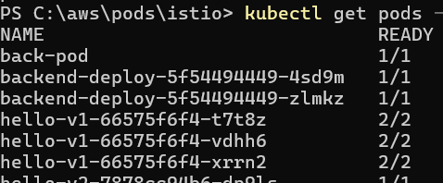

Observe la descripción del pod

kubectl describe pod hello-v1-66575f6f4-t7t8z | more

1. Inicializar Kiali

istioctl dashboard kiali

Ingresar a un pod

kubectl exec -it hello-v2-6dc57d6dfd-qfggd -c alpine -- /bin/sh

# apk add --update curl

#while sleep 1; do curl -o /dev/null -s -w %{http_code} http://hello-v1-svc:80/; done

